【处世之道】
与高人为伍与智者同行
（中药陶盛昌推荐，2014年9月17日）

推荐理由：孔子曰：“益者三友，损者三友。友直，友谅，友多闻，益矣。友便辟，友善柔，友便佞，损矣。”从师择友一直以来都是一个重要的话题，与高人为伍与智者同行，你会日有所获，步步前行，渐渐强大；反之，则会变得庸俗粗陋！与高人为伍与智者同行，获得的不仅仅是智者的智慧，更多的是一种积极向上，努力进取的心态！
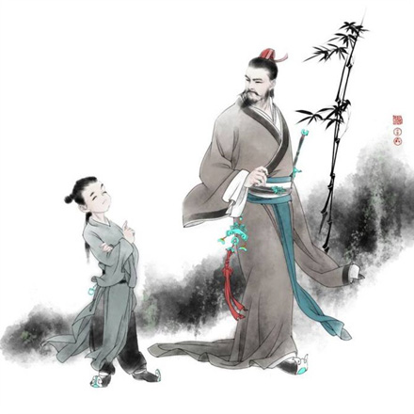
在现实生活中，你和谁在一起的确很重要，甚至能改变你的成长轨迹，决定你的人生成败。和什么样的人在一起，就会有什么样的人生。和勤奋的人在一起，你不会懒惰；和积极的人在一起，你不会消沉；与智者同行，你会不同凡响；与高人为伍，你能登上巅峰。
科学家研究认为：“人是唯一能接受暗示的动物。”积极的暗示，会对人的情绪和生理状态产生良好的影响，激发人的内在潜能，发挥人的超常水平，使人进取，催人奋进。远离消极的人吧！否则，他们会在不知不觉中偷走你的梦想，使你渐渐颓废，变得平庸。
积极的人像太阳，照到哪里那里亮；消极的人像月亮，初一十五不一样。态度决定一切。有什么态度，就有什么样的未来；性格决定命运。有怎样的性格，就有怎样的人生。
有人说，人生有三大幸运：上学时遇到好老师，工作时遇到一位好师傅，成家时遇到一个好伴侣。有时他们一个甜美的笑容，一句温馨的问候，就能使你的人生与众不同，光彩照人；生活中最不幸的是：由于你身边缺乏积极进取的人，缺少远见卓识的人，使你的人生变得平平庸庸，黯然失色。
有句话说得好，你是谁并不重要，重要的是你和谁在一起。古有“孟母三迁”，足以说明和谁在一起的确很重要。雄鹰在鸡窝里长大，就会失落去飞翔的本领，怎能博击长空，翱翔蓝天？野狼在羊群里成长，也会“爱上羊”而丧失狼性，怎能叱咤风云，驰骋大地？
原本你很优秀，由于周围那些消极的人影响了你，使你缺乏向上的压力，丧失前进的动力而变得俗不可耐，如此平庸。不是有这样的观念吗？大多数人带着未演奏的乐曲走进了坟墓。
如果你想像雄鹰一样翱翔天空，那你就要和群鹰一起飞翔，而不要与燕雀为伍；如果你想像野狼一样驰骋大地，那就要和野狼群一起奔跑，而不能与鹿羊同行；正所谓“画眉麻雀不同嗓，金鸡乌鸦不同窝。”这也许就是潜移默化的力量和耳濡目染的作用。如果你想聪明，那你就要和聪明的人在一起，你才会更加睿智；如果你想优秀，那你就要和优秀的人在一起，你才会出类拔萃。
读好书，交高人，乃人生两大幸事。一个人的身份的高低，是由他周围的朋友决定的。朋友越多，意味着你的价值越高，对你的事业帮助越大。朋友是你一生不可缺的宝贵财富。因为朋友的激励和相助，你才会战无不胜，一往无前。人生的奥妙之处就在于与人相处，携手同行。生活的美好之处则在于送人玫瑰，手留余香。
人生就是这样。想和聪明的人在一起，你就得聪明；想和优秀的人在一起，你就得优秀。善于发现别人的优点，并把它转化成自己的长处，你就会成为聪明人；善于把握人生的机遇，并把它转化成自己的机遇，你就会成为优秀者。对他人的成功像对待自己的成功一样充满热情。学最好的别人，做最好的自己。借人之智，成就自己，此乃成功之道。
和不一样的人在一起，就会有不一样的人生。
（推荐者注：本文来自人生指南-成功励志-成功秘诀2010年7月18日）
（注：学校关工网站刊发时间：2014年9月19日）

